 实施入库作业

教学实施报告

参赛组别:： 专业(技能)课程一组

所选课程： 数智化供应链物流仓储B2B
授课对象： 物流管理专业一年级学生

单元课时： 1 6 课 时

二〇二〇年六月

目 录

一 、单元整体设计 3
( 一 )对接岗位，重构课程 3
(二)对接需求，确定目标 4
(三)对接学情，制定策略 4
( 四 )对接标准，设计评价 6
二 、教学实施 6
( 一 )总体安排 6
(二) 实施过程 7
三 、实施成效 8
( 一 ) 学习兴趣和效果显著提高 8
( 二 )教学目标达成度明显提高 8
( 三 ) 企业和社会评价认可度高 8
四 、教学反思 9
( 一 )特色创新 9
( 二 )诊断改进 11

本单元为《数智化供应链物流仓储 B2B》课程中的“实施入库作业”。单元整体教 学内容选自于百世物流科技(中国)有限公司的统仓共配项目，利用高度还原的入库 作业视频，与校内实训室共同搭建起浸入式教学场景，老师扮演主管或经理，学生作 为员工，让课堂更像工作现场。学生通过模仿视频进行操作实现“学中做”,参照工作 视频改进操作实现“做中学”。在学习和实操过程中，老师将责任意识、团队精神和精 益求精的工匠精神作等课程思政元素，有机融合于专业课程内容中，在润物无声中提
升学生的职业精神和职业素养。

一、单元整体设计

(一)对接岗位，重构课程
随着 AI、物联网技术普及，数智化供应链物流已成为物流专业转型升级方向。为 了满足物流技术发展对人才的需求，我们与物流行业的龙头企业百世物流科技(中国) 有限公司开展合作，梳理岗位需求，分析学情，有针对性地对课程内容进行改造(见
表1)。
表1 岗位调研和学情分析

 | 企业需求 | 学情分析
素质 | 集体意识、责任意识和团队精神  精益求精、克服困难的工匠精神 | 缺乏团队意识，集体意识和责任意思。工作中 缺乏韧劲，精益求精的工匠精神匮乏
知识 | 数智化供应链物流B2B仓储及配送的 基础知识 | 传统的仓储课程内容与数智化供应链物流脱  节落伍
能力 | 能够独立或者协同完成入库管理的各  类收货和上架工作 | 学生实操能力不足，缺少对现场工作的了解， 学习和实训与企业工作脱节
通过企业调研，并参照 1+X 物流职业技能等级证书的考核标准，确定了“三个同 步”作为课程构建的基本原则，即教学内容与企业现场工作同步、实践教学的操作系 统和场景与企业操作系统同步、实训操作使用的数据与企业数据同步。在此原则上， 重构了课程内容，形成了《数智化供应链物流仓储B2B》若干典型工作任务(见图1)。
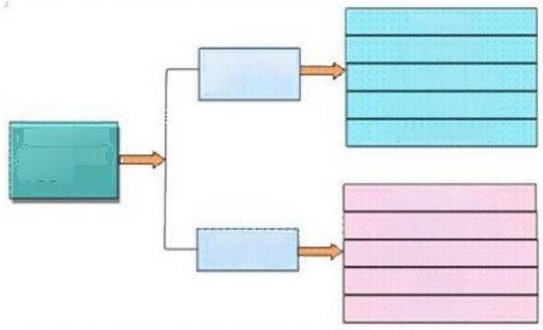
仓储认知
仓请设施设备
仓储业务作业组织
仓库5S 与安全管理
仓储播效考核置理

仓储类型的认知
仓库设施设备的操作
仓库的入库、在库、出库作业 5$管理
仓健绩效考核
仓健BB 理论 认知

仓健B2B实
数留化供应进
物流仓储 B2B 课程框架
图1 《数智化供应链物流仓储 B2B》典型工作任务

难点
货物验收的方法
ABC 分类法的实施步要、运 用 word 绘图绘制组托图
(二)对接需求，确定目标

根据企业调研，数智化供应链物流中的各工作岗位对学生在现场操作、系统使用
以及数据应用等方面的工作能力以及基本素质提出要求。

1、具有较好的职业道德和敬业精神，具有高度的事业心和责任感，富有开拓 创新精神；
2、具有质里意识、环保意识、安全意识和信息素养；
3、崇德向善、诚实守信、爱岗敬业，具有精益求精、克服困难的工匠精神； 4、尊重劳动、热爱劳动，具有较强的实践能力；
1、了解物流企业管理方面的基本知识；
2、掌握数智化供应链物流82B仓储及配送的基础知识；
3、掌握数智化供应链物流仓储运营方案设计与执行的基础知识； 4、掌握WMS/TNET 系统的；
1、能够独立或者协同完成入库管理的各类收货和上架工作；
2、能够独立或者协同完成库存管理中的移库、理货、补货和盘点等基础工作；
3、能够熟练操作WMS 系统进行客户维护、出入库制单、报表查询和工作量 统计等仓储管理工作；
素质

知识

能力
图 2 人 才 培 养 目 标 对 接 企 业 需 求


重点
入库作业流程货位选择因素
分析，
ABC 分类法在货位优化如
何应用
图 3 课 程 重 点 难 点

(三)对接学情，制定策略

1.基于企业工作，构建浸入式教学场景
针对原有《仓储管理实务》课程与目前数字智能化供应链物流的企业需求脱节， 我们引进企业实景化工作视频，构建浸入式教学场景，有效解决学生以往学习中缺乏
实景案例，泛泛理论教学的做法。通过老师扮演主管或经理，学生作为员工，实现“工 学一体、工学交替”。通过线上线下结合，课前课中课后结合，小组团队协作与个人训
练，提高学生的自主学习能力和团队合作意识。

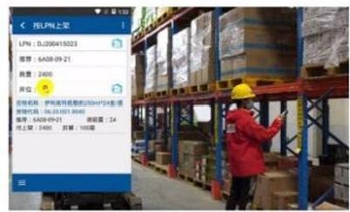
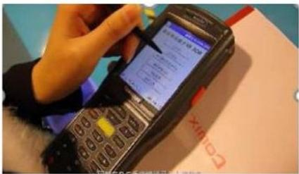
用 。

教学实施报告

  学情分析 | 教学方法。 | 教学组织. | 模纳现顺进行操作实规“学
缺乏实录窝例 | 窦例教学法， | 引入企业实际工 | 中”,参银工作现须改进
团队协作差 | 观摩教学法  储器模法， | 作视项，与实训室  或漫入式教学 | 确产安现一做中零”享做一  体工学交替。

图 4 教学组织与方法
2. 基于行动导向，对接最新技术
针对传统《仓储管理实务》课程与实际物流发展脱节问题，我们与企业合作，将 企业最新工作系统引入课堂，通过视频和现场操作，让学生接触到数智化供应链物流
最新的信息技术和操作系统，实现课程与实际工作的无缝对接。
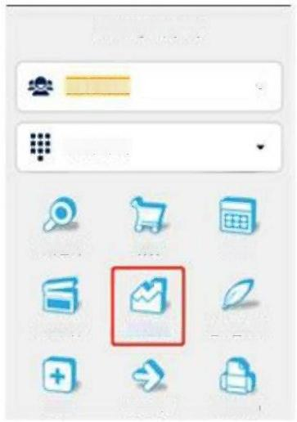
WMS移动系统

百 解 食 学 院

百 智 会 学 院

库存查询

LPNR 货 LPN 上菜 工作量采集

* 练 在 择
拣 货
移 牌
图 5 实景化工作场景对接新技术新系统
通过对接1+X 物流职业技能等级证书的考核标准，以“三个同步”的教学资源，运 用多种教学方法和手段，实现与工作中新技术和新系统无缝对接，让学生真正学以致
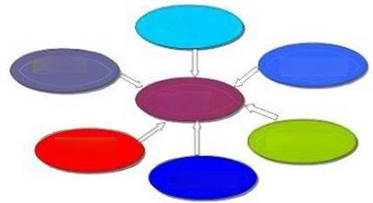
评 熔 粉

架何救学法
教学方法

n5 探大
观障教学法
体息信烈法

图 6 综合教学方法

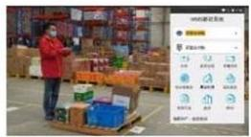
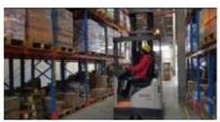
(四)对接标准，设计评价

对接企业工作岗位标准和1+X 职业技能等级证书标准，构建课程评价指标。建立 客观性题库和实训考核题库，实现知识性学习考核与工作实训考核交替考核， 既检验 知识性学习效果，又检验实操性技能训练效果，综合考察学生的工学交替的学习效果
(见下表所示)。
教学评价表

项目  序号 | 课筋评价20% |  | 课上综评60% |  | 小组互评10% |  | 数师评价10%
项目  序号 | 考核项目 | 得分 | 考核项目 | 得分 | 考核项目 | 得分 | 考核项目 | 得分
1 | 任务下载浏览 | e | 组托方法 选择是否合理 |  | 小组讨论 |  | 课堂出勤 | 中
2 | 知识自主学习 |  | 组托动作  操作是否规范 |  | 活动参与 |  | 学习态度
3 | 课前任务提交 | 中 | 设备使用 是否规范 |  | 操作准确性 | e | 互动情况提出疑问 | 中
 | 互动情况 | 2 | 组托效率  是否高效 | 2 | 操作完成性 |  | 互动情况问题解答 | 中
总分

知识性学习考核使用客观性题库，实操性技能考核使用企业实际工作实例、实际
操作系统和实际工作数据，以企业工作绩效为评价标准。

二、教学实施

(一)总体安排
1.基于“岗位化”工作设计教学内容
数智化供应链物流仓储 B2B 作为物流管理专业的核心课程，通过该课程学习和训 练，帮助学生奠定坚实的物流岗位群职业通用能力。教学内容彻底打破以理论为主的 课程内容结构，基于仓储业务流程(工作过程),按照“任务驱动、案例引入，项目教
学”进行课程设计，重视实践教学，在做中学、在学中做，融做、教、学于一体。
以上内容仅为本文档的试下载部分，为可阅读页数的一半内容。如要下载或阅读全文，请访问：https://d.book118.com/908115045031006047

